电子学基础第一次仿真作业报告
计64 翁家翌 2016011446

A-1求电路等效电阻
【问题叙述】
利用合适的仿真方法，求题图中每个电路的等效电阻。
【仿真环境】
circuitlab
【仿真方法】
在所求电路接口接入直流电流，仿真时测量干路电压，以$R=\frac{U}{I}$计算出等效电阻。
【仿真结果】
A-1(a)
电流源1A，电压7.500V，计算得等效电阻7.500Ω。
A-2(a)
电流源1A，电压11.62V，计算得等效电阻11.62Ω。

A-4观察交流电路中电容电压
【问题叙述】
已知电压信号，同时观察信号源和电容上的电压波形，比较二者区别并说明原因。
【仿真环境】
circuitlab
【仿真方法】
在所求电路信号源与电容上连接示波器以显示电压。
【仿真结果】

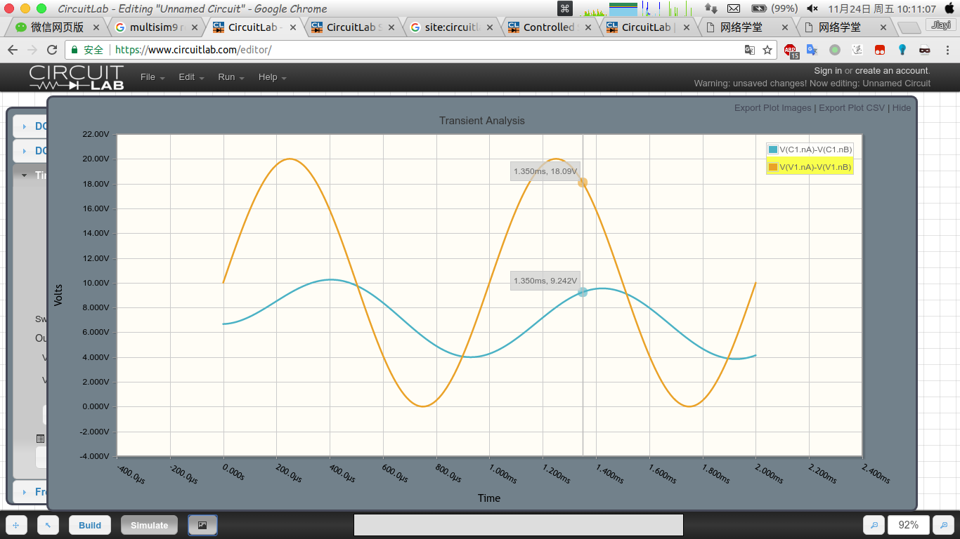
附录：
实验A-1(a)
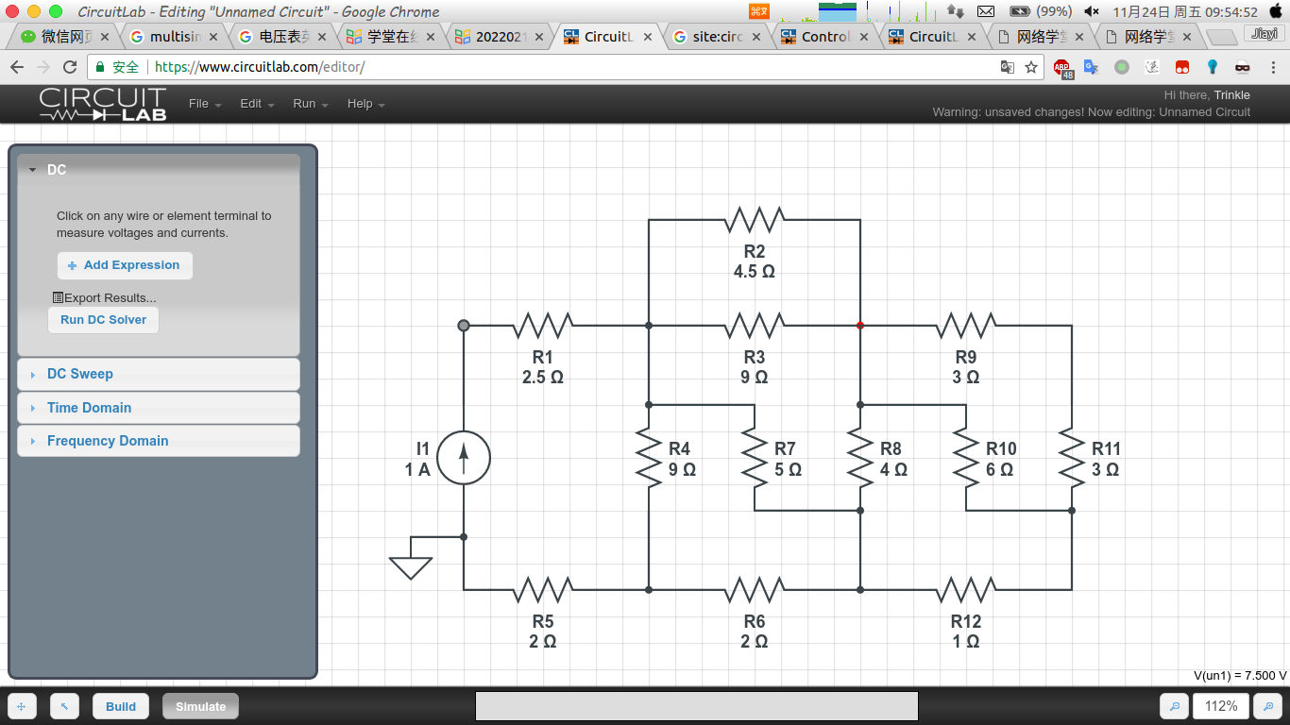
实验A-1(b)
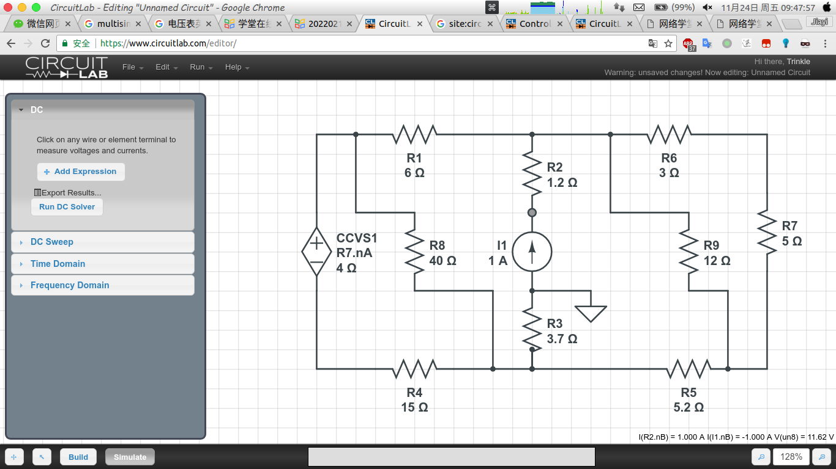

实验A-4
